Propuesta Técnica Nº 2-C

Técnicas y Herramientas para el Diseño Web: Ajax

- Detalle

Grupo | 46069 – Sessa, Carlos  46099 – Abramowicz, Pablo  47031 – Gomez Vidal, Maximiliano
Nro. | 7

- Carga de contenido bajo demanda

Tanto las exportaciones como las importaciones tienen asociada una gran cantidad de información que no se encuentra en en listado por defecto. Se decidió implementar la carga de detalles con Ajax. Los paneles se construyen utilizando YUI (http://developer.yahoo.com/yui/).

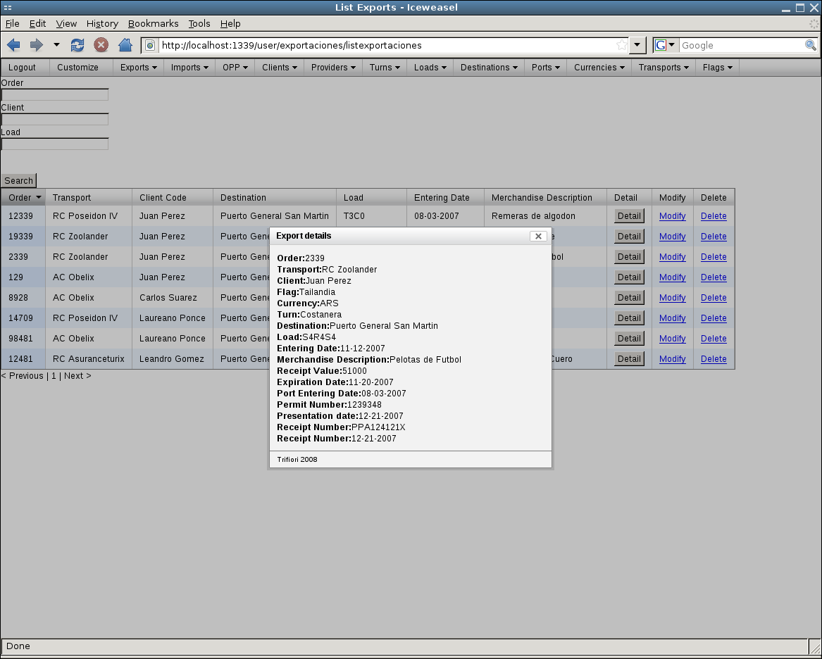

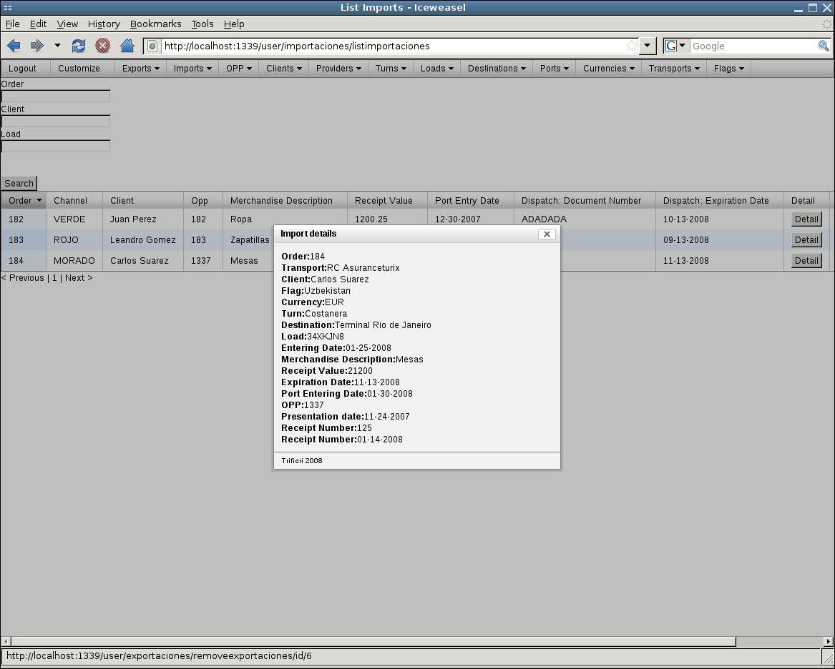

- Autocompletado

Originalmente se presentaban combos con una enorme cantidad de opciones en diversos formularios de ingreso. Para agilizar la modificación y el alta de nuevas entidades se optó por implementar autocompletado.

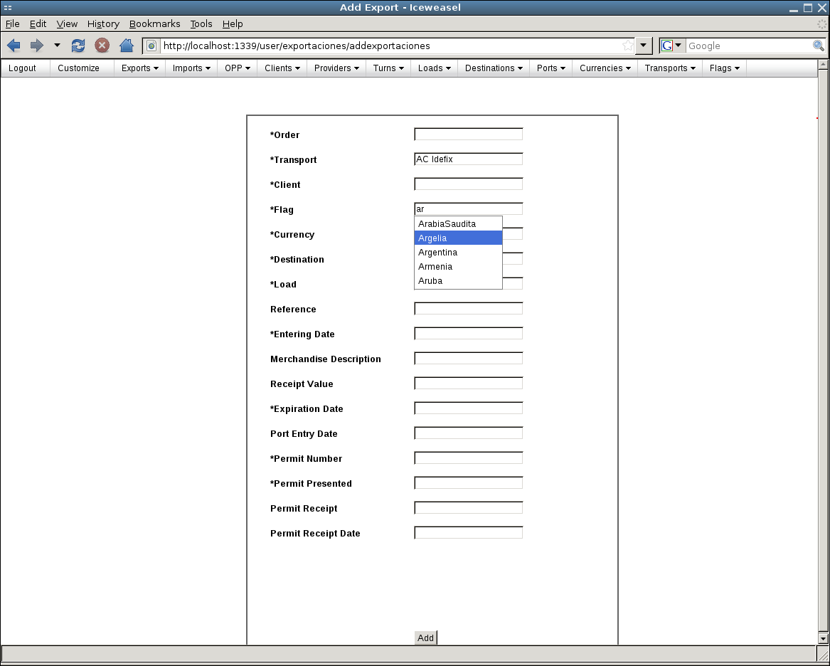

- Google Maps

Se escogió utilizar Google Maps para mostrar la ubicación geográfica de los puertos. Los mapas se embeben en un panel de YUI.

